QUESTÃO
No teste de matemática, Roberta acertou a multiplicação abaixo:

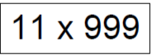
Qual foi a resposta que Roberta encontrou?

(A) 1 010.
(B) 1 089.
(C) 10 989.
(D) 10 999.

GABARITO: C

